Katedra fyziky, matematiky a techniky, FHPV PU

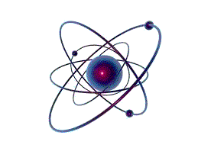

oznamuje, že

katedrové kolo ŠVOUČ oddelenia fyziky sa bude konať

**25. apríla 2018 o 9.00 hod v priestoroch katedry**

Prihlášky je potrebné doručiť RNDr. M. Csatáryovej, PhD. elektronicky alebo osobne, najneskôr do 18.4.2018. K prihláške je potrebné priložiť názov práce a abstrakt práce vo WORDE. K prezentácii práce ŠVOUČ je potrebné dodať v písomnej forme (cca 3 – 5 strán) základné tézy práce.

Prihlášky zasielajte na adresu: [*maria.csataryova@unipo.sk*](mailto:maria.csataryova@unipo.sk)